学生宿舍一区3、4、5栋和四区1栋  
网络建设方案及技术要求

根据我校学生宿舍网络建设标准，结合本次升级改造的学生宿舍实际情况，制定如下网络建设方案和技术要求。

1. 方案概述
2. 本次升级改造的学生宿舍为一区3、4、5栋和四区1栋。建筑情况与入住学生人数如下表1。

表1 本次升级改造的学生宿舍基本情况

|  |  |  |  |  |  |
| --- | --- | --- | --- | --- | --- |
| **楼栋名称** | **楼层数** | **房间数（套）** | **标准 （人/间）** | **可住人数** | **房间面积（m2）** |
| 一区3栋 | 6 | 46+2小间 | 4 | 176 | 19.04 |
| 一区4栋 | 4 | 32 | 6 | 180 | 22.04 |
| 一区5栋 | 4 | 40 | 6 | 228 | 22.04 |
| 四区1栋 | 5 | 40 | 8 | 304 | 29.70 |
| 合计 |  | 158+2小间 |  | 888 |  |

1. 为厉行节约，本项目网络建设使用现有学生宿舍网络标准。即每间学生宿舍安装有线信息点一个，无线分体AP一个。其中无线网络采用802.11ac Wave II标准（WiFi 5），所有网线使用六类非屏蔽双绞线。楼道内安装无线主体AP、有线网络接入交换机和物联网交换机，室内安装无线分体AP。根据表1计算得出需安装的设备数量如下表2。

表2 所需设备数量统计表

|  |  |  |  |  |
| --- | --- | --- | --- | --- |
| **楼栋名称** | **24口有线接入交换机（台）** | **物联网交换机 （台）** | **24口主体AP (POE交换机)** | **分体AP （个）** |
| 一区3栋 | 2 | 1 | 2 | 48 |
| 一区4栋 | 2 | 1 | 2 | 32 |
| 一区5栋 | 2 | 1 | 2 | 40 |
| 四区1栋 | 2 | 1 | 2 | 40 |
| 合计 | **8** | **4** | **8** | **160** |

1. 所有设备使用光纤连接至逸夫楼中心机房。其中有线网接入交换机和无线主体AP使用万兆连接，物理网交换机使用千兆连接。网络拓朴图如下图1。

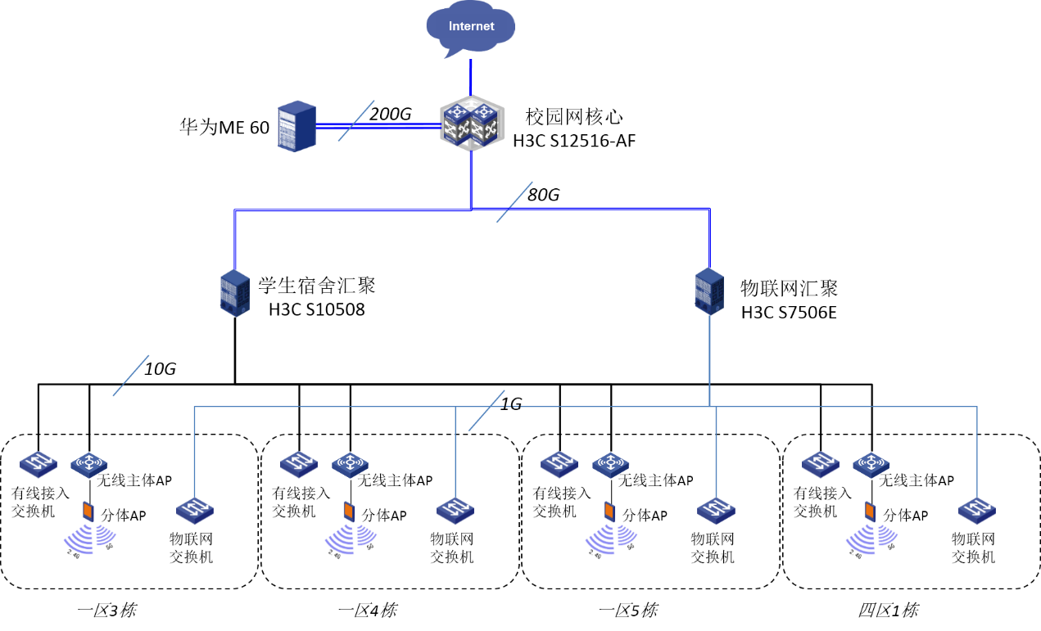

图1 网络拓朴图

4、宿舍楼内淋浴间、水电抄表系统根据后勤管理处要求敷设物联网线路（六类双绞线），接入一楼物联网交换机。

1. 综合布线及经费概算
2. 房间内信息点、分体AP安装于宿舍北面窗台下正中位置，安装高度为离地面40cm。信息点位置及房间内网线走向如下图2。

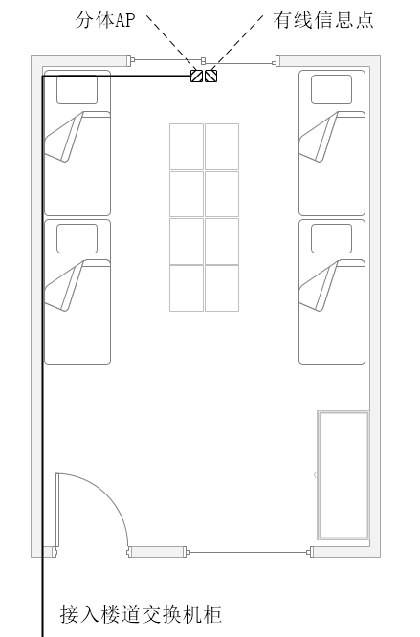

图2 宿舍内信息点与分体AP安装示意图

1. 有线交换机和无线主体AP错层安装以最大化利用交换机端口数量。以四区1栋为例，楼道交换机柜及各种交换机安装位置如下图3。

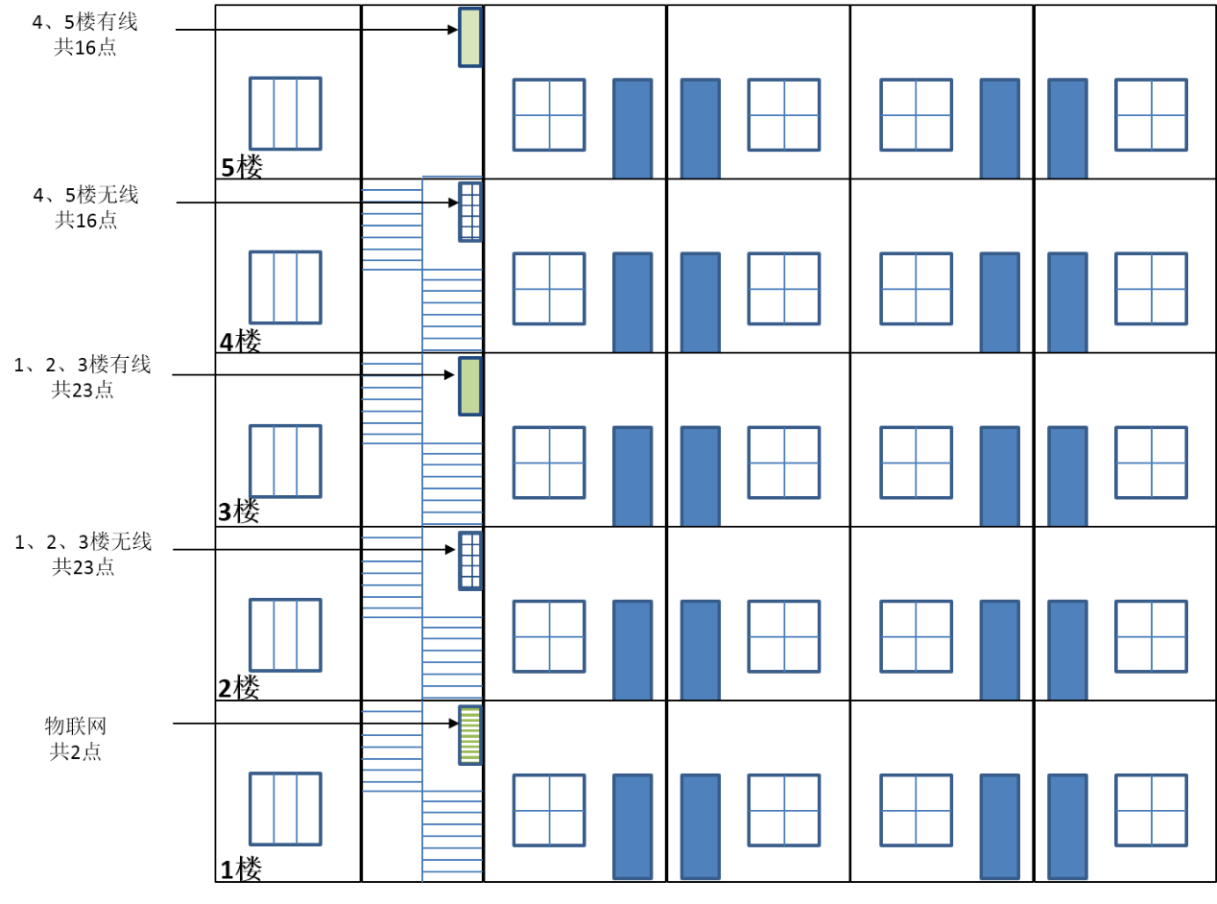

图3 四区1栋楼道交换机柜安装示意图

1. 从一区光交敷设12芯单模光纤共三根，分别连接一区3栋、4栋和5栋。在楼道机柜内完成熔接成端，每个机柜内熔接2芯。四区1栋已有光纤接入，只需完成机柜安装和光纤成端工作。
2. 综合布线经费概算如下表3。

表3 综合布线经费概算表

|  |  |  |  |  |
| --- | --- | --- | --- | --- |
| **布线名称** | **描述** | **数量** | **单价（元）** | **金额（元）** |
| 一区光交至一区3栋 | 12芯单模光纤（材料及施工） | 150米 |  |  |
| 一区光交至一区4栋 | 12芯单模光纤（材料及施工） | 200米 |  |  |
| 一区光交至一区5栋 | 12芯单模光纤（材料及施工） | 250米 |  |  |
| 机柜及电源安装 | 壁挂式墙柜（含机柜、熔纤盘、空开和插座采购、电源线敷设、电源接入和机柜安装等） | 18个 |  |  |
| 光纤熔接及测试 |  | 400点 |  |  |
| 成端框及熔纤盘 | 12芯 | 4个 |  |  |
| 光纤跳线 | FC-FC（单模1.2米，光交内转接） | 48根 |  |  |
| 光纤尾纤 | LC（单模1米，机柜内成端 | 36根 |  |  |
| 辅材 | PVC管、引上钢管、钢绞线及线卡等 | 1批 |  |  |
| 六类有线信息点 | 含水电抄表系统4个，热水系统4个。 | 166个 |  |  |
| 六类无线信息点 |  | 158个 | 43 |  |
| 合计 |  |  |  |  |

1. 设备选型及经费概算

设备建议选型及经费概算如下表4。

表4 设备选型及经费概算表

|  |  |  |  |  |  |
| --- | --- | --- | --- | --- | --- |
| **设备名** | **描述** | **推荐品牌型号** | **数量** | **单价（元）** | **金额（元）** |
| 24口接入交换机 | 24*10/100/1000Base-T电口；4*10G BASE-X SFP+万兆光口 | H3C E528-X | 8台 |  |  |
| 物联网交换机 | 8口千兆交换机 | H3C S3110-10TP-SI | 4台 |  |  |
| 主体AP | 智能终结者本体 | H3C WT1024-X-EI | 8台 |  |  |
| 分体AP | 智能终结者分体 | H3C WTU430H | 160个 |  |  |
| 光纤模块 | 万兆，SFP+接口，单模,10km | H3C SFP-XG-LX-SM1310 | 32个 |  |  |
| 光纤模块 | 千兆，SFP接口，单模,10km | H3C SFP-GE-LX-SM1310 | 8个 |  |  |
| 网络集成费 |  |  | 1批 |  |  |
| 合计 |  |  |  |  |  |

1. 经费合计

综上所述，本次学生宿舍网络建设经费预算为：

375240.00元，即人民币**叁拾柒万伍仟贰佰肆拾元整（￥375，240.00元）**。

1. 技术要求
2. 综合布线要求
3. 光纤布线产品（含光缆、尾纤、跳线）选用长飞或烽火品牌；使用低水峰光芯，满足万兆以太网传输要求；
4. 六类双绞线产品（含网线、信息模块、原装跳线）使用罗格朗品牌；六类非屏蔽网线；
5. 室外光缆沿电缆沟敷设；
6. 室内光缆、双绞线使用PVC线槽明敷。

2、设备安装要求

1. 分体AP安装必须固定牢靠、有防盗设计。
2. 线路、设备上粘贴永久标识，标识内容：名称、IP地址、上联端口，线路两端等必须信息。标识清晰、无误，标签粘贴牢靠、耐久。

3、验收要求

1. 验收前，安装的所有线路（包括六类网线和光纤）均使用相应的FLUKE测试仪进行端到端测试，保证线路测试通过率为100%；
2. 验收前，必须自行进行无网络信号覆盖测试；
3. 验收前，须提交书面验收报告和全部技术文档，办好资产管理手续。

4、售后服务要求

1. 本项目采购的网络设备要求提供原厂商五年免费质保服务。
2. 本项目采购的综合布线工程要求提供两年免费质保服务。
3. 售后服务期内应全天24小时有专人响应服务请求，响应时间(从服务请求至服务人员到达现场)不得超过1小时，紧急故障2小时内排除，一般故障24小时内排除，设备故障现场不能解决的，提供备用设备。

5、投标单位资质要求

信息系统集成及服务二级资质或电子与智能化工程专业承包二级资质。

6、工期要求: 2021年9月1日前完工。

湖南科技大学网络信息中心

2021年7月10日